**Laboratorio 01**

**Arquitectura de la Base de Datos Oracle 10g**

**INTEGRANTES**

* VARGAS AVALOS, JESUS
* YUCRA TONCONI, EDIT
* ROJAS MIÑAN, MICHELLE

# Arquitectura de Oracle 10g

Oracle Database 10g Administración I

1. Averigüe el nombre de su base de datos.

**Sentencia:** select instance_name from v$instance;

**Respuesta:** orcl1

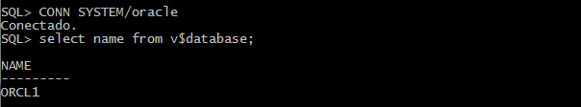

1. Averigüe el nombre de su instancia:

**Sentencia:** select name from v$database;

**Respuesta:** ORCL1

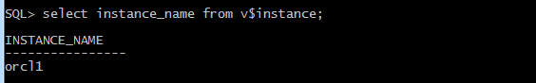

1. Averigüe el nombre de su dominio:

**Sentencia:** show parameter db_domain;

**Respuesta:** db_domain

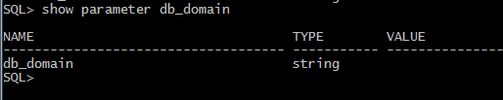

1. Averigüe el nombre de su servicio:

**Sentencia:** show parameter service;

**Respuesta:** orcl1

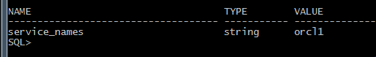

1. Desde su equipo utilizando SQL*Plus conéctese al equipo de su compañero y responda a las preguntas 1, 2, 3 y 4.

OTRA MANERA Y CONECTANDOSE A UNA MAQUINA

*IP: 172.17.1.200*

*PUERTO:1521*

*SERVICIO: orcl*

*USER: system*

*CONTRASEÑA: Oracle*

** Nos conectamos usando: conn system/oracle@172.17.1.200:1521/ORCL

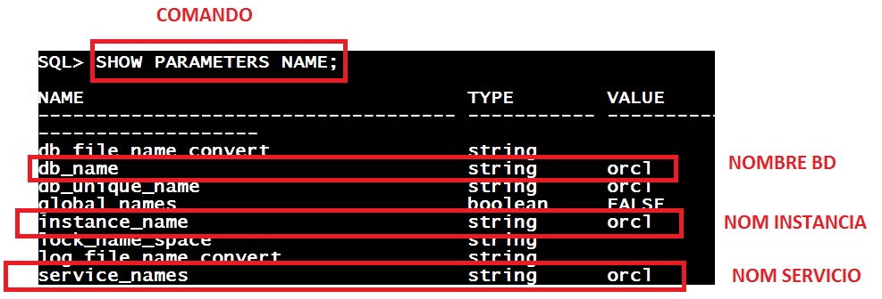

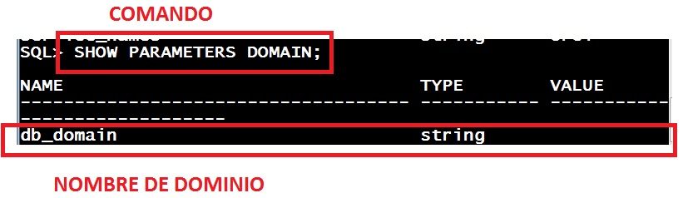

Laboratorio 01

Arquitectura de la Base de Datos Oracle 10g

# La Instancia de Oracle

1. Averigüe el valor de los siguientes parámetros de su base de datos:

|  |  |  |
| --- | --- | --- |
| **Parámetro** | **Descripción** | **Valor** |
| shared_pool_size | Pool compartido | 260046848 |
| db_cache_size | Caché de buffers | 738197504 |
| shared_pool_size | Pool grande | 8388608 |
| java_pool_size | Pool de Java | 16777216 |
| sga_max_size | Tamaño máximo del SGA | 1G |
| sga_target | Tamaño del SGA | 0 |

## Consultas a ejecutar:

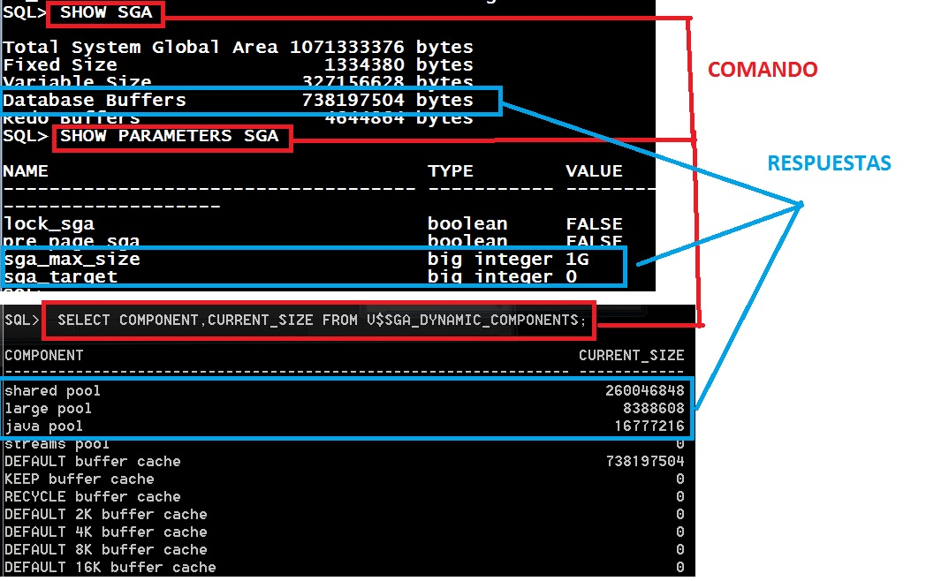



# La Base de Datos de Oracle

Oracle Database 10g Administración I

1. Averigüe el nombre y ubicación de sus archivos de control:

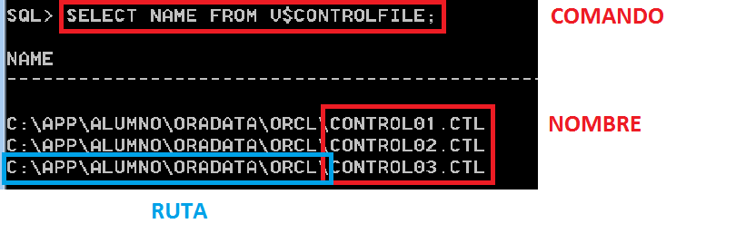

1. Averigüe el nombre y ubicación de sus archivos de datos:

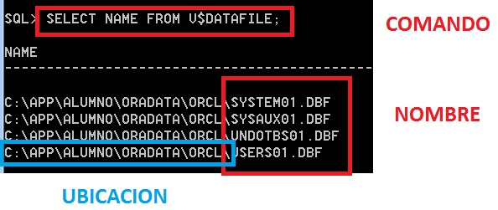

1. Averigüe el nombre y ubicación de sus archivos log:

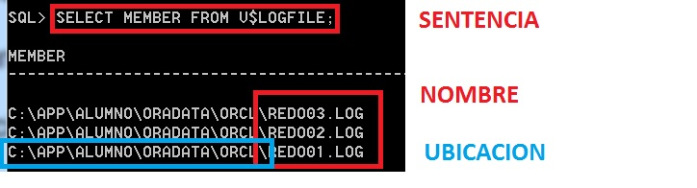

1. Cuantos grupos Redo Log tiene su base de datos y cuantos miembros tiene cada grupo:

